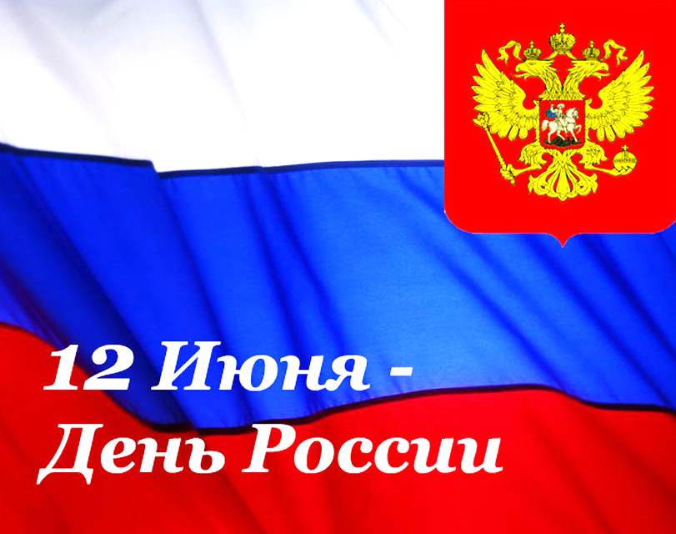

Уважаемые жители Гухойского сельского поселения!

Примите искренние поздравления с главным государственным праздником – Днем России!
12 июня – особая дата в новейшей истории нашей страны, которая неразрывно связана с ценностями свободы и демократии, стремлением к дальнейшему процветанию Российской державы. Этот праздник олицетворяет нашу связь с Отечеством, его настоящим и будущим.
Мы сохраняем верность традициям патриотизма и гражданственности, оберегаем ценности, которые скрепляют наш многонациональный народ. Сегодня мы все строим современное, демократическое общество, участвуем в формировании эффективной экономики нашего государства, создаем комфортные условия для жизни и работы его жителей.
Совместными усилиями мы сможем не только сохранить, но и преумножить наши сегодняшние достижения, используя их для блага людей, благополучия нашего сельского поселения, района и страны в целом.
Пусть этот праздник добавит уверенности в завтрашнем дне, станет символом благополучного будущего наших детей и внуков и придаст силы для дальнейшего продвижения к нашим общим целям и задачам. Желаю всем доброго здоровья, мудрости и терпения.

С уважением,

Глава администрации
Гухойского сельского поселения Ш.Я. Дадаев

12.06.2016г.

